Муниципальное бюджетное учреждение культуры
муниципального района Борский Самарской области
«Борская межпоселенческая библиотека»

Районная программа
«От краеведения –
к краелюбию»
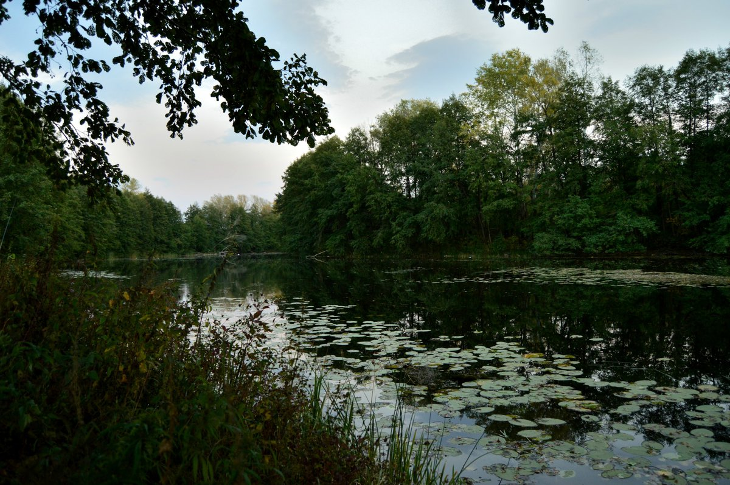
2021-2025 гг.

с. Борское, 2021 г.
Обоснование актуальности Программы:

Краеведение, как направление, воспитывающее любовь к родному краю, никогда не потеряет своей актуальности. Тематика работы в этом русле обширна, это история и культура родного края, включая древние века, военные годы и, конечно, настоящее время, с его современными событиями и героями. Красота родной природы - мощный фактор воспитания. Изучение истории и культуры малой Родины способствует формированию у подрастающего поколения чувства патриотизма, ответственности, любви к своей малой Родине, и в целом, к своей стране.
Традиционно задачами библиотечного краеведения являются сбор материалов и информирование читателей об истории, современном состоянии и перспективах развития своего села и района, развитие у читателей интереса к родному краю, воспитание любви и бережного отношения к своей малой родине, организация и проведение встреч с интересными людьми, знакомство с творчеством писателей и поэтов родного края.
Библиотеки систематически выявляют источники, рассказывающие об истории края, составляют рекомендательные списки литературы о нем, календари знаменательных и памятных дат, выполняют большое количество запросов читателей по краеведению.
Оказывая помощь в поиске и закреплении знаний о прошлом семьи, близких, своего села, района библиотеки восстанавливают утраченную историческую связь поколений, их преемственность. Подобная работа становится источником позитивной социально-психологической «подпитки» людей, способом их самоидентификации.
В библиотеках района появляются постоянные экспозиции, в которых присутствуют старинные прялки, расшитые платья и полотенца из «бабушкиных сундуков», награды прадедов, документы, старинные книги и открытки из личных коллекций с указанием имен их создателей и дарителей.
Краеведение является важным ресурсом патриотического и нравственного воспитания подрастающего поколения. Познавая свой край, дети учатся любить и ценить малую родину, обогащают себя уникальными знаниями, постигают жизненный опыт старших поколений.
Для этого библиотеки тщательно собирают и сохраняют литературу по местной историко-культурной жизни.
Все библиотеки ведут краеведческую деятельность, направляемую на изучение и популяризацию истории и культуры «большой и малой» родины.

Разработчик Программы: МБУК «Борская межпоселенческая библиотека»
Исполнители Программы: Центральная межпоселенческая районная библиотека, Районная детская библиотека им. С.Т.Аксакова, сельские библиотеки-филиалы.

Цель программы:

популяризация и распространение краеведческих знаний, упорядочение краеведческой деятельности библиотек МБУК «Борская МБ»

Задачи программы:

- воспитание у подрастающего поколения уважения к историческому прошлому села и района;
- приобщение к сохранению экологии родного края;
- повышение уровня информированности каждого пользователя библиотеки по вопросам краеведения;
- привлечение общественности района к участию в программе;
- обеспечение методической помощи библиотекам района в организации краеведческой работы;
- применение в библиотеке современных информационных технологий в информировании населения по вопросам краеведения и патриотизма;
- повышение квалификации библиотекарей в области краеведческих знаний;
- координация работы библиотек сети в рамках данной программы.

Сроки реализации программы: 2021 – 2025 гг.

Ожидаемые результаты

Повышение роли библиотеки в информационном обеспечении пользователей МБУК «Борская межпоселенческая библиотека». В ходе реализации проекта будут созданы новые краеведческие ресурсы как электронные, так и традиционные, которые будут иметь непреходящую ценность и значимость и поэтому представляют собой наследие, которое следует сохранять для современников и будущих потомков.

Краеведческая работа библиотеки получит новый импульс благодаря использованию новых технологий в деле сохранения и распространения информации о нашем районе.

Увеличение числа пользователей библиотеки.

Повышение имиджа библиотеки.

Развитие новых технологий, сервисов и услуг.

Перечень программных мероприятий на 2021 год

№ | Мероприятия | Сроки исполнения | Исполнители
 | Организационная работа:  - осуществление взаимодействия  с партнерами  - согласование даты и времени  проведения мероприятий,  уточнение аудитории. | В течение года | Аникина М.В., методист по ИПД  Библиотекари МБУК «Борская МБ»
 | Библиотечные фонды:  - изучение краеведческого  фонда библиотеки по теме «Моя родина – Борский район»  - накопление краеведческих  материалов, формирование  накопительных тематических  папок в эл.виде (продолжить);  - приобретение книг  краеведческой тематики;  - оформление подписки на  местные и областные периодические  издания – газеты «Борские известия», «Волжская коммуна», «Социальная газета»;  - оцифровка краеведческого материала. | I квартал  В течение года  В течение года  I квартал – на II полугодие 2021 г.  III квартал – на I полугодие 2022г.  В течение года | Майорова В.И.  библиограф  Майорова В.И., библиограф  Родомакина О.В., библиотекарь ОКиО  Родомакина О.В., библиотекарь ОКиО  Майорова В.И., библиограф
 | Справочно –  библиографический аппарат:  - пополнение краеведческой базы данных (описание краеведческих статей местных изданий)  - информирование читателей  о поступлении новой  краеведческой литературы;  - выпуск рекомендательных  списков литературы для  читателей библиотек. | В течение года  По мере поступления  В течение года | Майорова В.И., библиограф  Библиотекари МБУК «Борская МБ»  Майорова В.И., библиограф  Библиотекари МБУК «Борская МБ»
 | Массовая работа:  - реализация районного проекта «Родного края облик многоликий» к юбилею села Борское;  - реализация сетевого проекта «Краеведческий калейдоскоп» в социальных сетях;  - работа краеведческих библиотечных клубов и кружков. | В течение года  В течение года | Аникина М.В., методист по ИПД  Шелковских Н.А., методист  Библиотекари МБУК «Борская МБ»
 | Создание и работа музейных комнат и уголков | В течение года | Шелковских Н.А., методист  Библиотекари МБУК «Борская МБ»
 | Методическая работа:  - изучение опыта российских библиотек по краеведческой работе;  - оказание информационной и методической поддержки в подготовке и проведении краеведческих мероприятий. | В течение года  В течение года | Аникина М.В., методист по ИПД  Шелковских Н.А., методист
 | Повышение квалификации библиотекарей  - Участие библиотекарей в районных семинарах МБУК «Борская МБ»;  - Участие библиотек МБУК «Борская МБ» в районном профессиональном смотре-конкурсе на лучшую реализацию краеведческого проекта «Край, в котором мы живём» | В течение года  В течение года | Шелковских Н.А., методист  Шелковских Н.А., методист
 | Рекламная деятельность библиотеки:  - сотрудничество со СМИ:  местное телестудия «Пульс», статьи и заметки в местной печати – газете  «Борские известия»;  - краеведческая информация на сайте библиотеки и на страницах библиотечных групп в социальных сетях;  - анонсы библиотечных мероприятий в социальных сетях | В течение года  В течение года  В течение года | Аникина М.В., методист по ИПД  Библиотекари МБУК «Борская МБ»  Библиотекари МБУК «Борская МБ»
 | Издательская деятельность:  - выпуск буклетов, брошюр о родном крае  - «Календарь знаменательных и памятных дат на 2021 год»  - Сборник «Село Борское в годы ВОВ»  - Сборник стихов П. Петрищева  «Родники»  - Рекомендательный библиографический указатель «Семья Аксаковых в истории Борского района» Вып.2  - Сборник «Молодые таланты Борского края» (к юбилею с.Борское)  - Сборник стихов современных авторов посвященных сказке «Аленький цветочек» «И расцветет цветочек аленький» | В течение года  Март  Май  Июнь  Июнь  Июль  Сентябрь | Библиотекари МБУК «Борская МБ»  Майорова В.И., библиограф  Майорова В.И., библиограф  Аникина М.В., методист по ИПД  Шелковских Н.А., методист  Долгих С.Н., библиотекарь ЦБ  Репина Н.А., зав.отд.обслуживания  Сорокина И.В., зав. РДБ

Перечень программных мероприятий на 2022 год

Мероприятия | Сроки исполнения | Исполнители
Организационная работа:  - осуществление взаимодействия  с партнерами  - согласование даты и времени  проведения мероприятий,  уточнение аудитории. | В течение года | Аникина М.В., методист по ИПД  Библиотекари МБУК «Борская МБ»
Библиотечные фонды:  - изучение краеведческого  фонда библиотеки по теме «Моя родина – Борский район»  - накопление краеведческих  материалов, формирование  накопительных тематических  папок в эл.виде (продолжить);  - приобретение книг  краеведческой тематики;  - оформление подписки на  местные и областные периодические  издания – газеты «Борские известия», «Волжская коммуна», «Социальная газета»;  - оцифровка краеведческого материала. | I квартал  В течение года  В течение года  I квартал – на II полугодие 2022 г.  III квартал – на I полугодие 2023 г.  В течение года | Майорова В.И.  библиограф  Майорова В.И., библиограф  Родомакина О.В., библиотекарь ОКиО  Родомакина О.В., библиотекарь ОКиО  Майорова В.И., библиограф
Справочно –  библиографический аппарат:  - пополнение краеведческой базы данных (описание краеведческих статей местных изданий)  - информирование читателей  о поступлении новой  краеведческой литературы;  - выпуск рекомендательных  списков литературы для  читателей библиотек. | В течение года  По мере поступления  В течение года | Майорова В.И., библиограф  Библиотекари МБУК «Борская МБ»  Майорова В.И., библиограф  Библиотекари МБУК «Борская МБ»
Массовая работа:  - реализация районного проекта «Традиции живая нить» к году народного искусства и нематериального культурного наследия народов  - реализация сетевого проекта «Краеведческий калейдоскоп» в социальных сетях;  - работа краеведческих библиотечных клубов и кружков. | В течение года  В течение года  В течение года | Аникина М.В., методист по ИПД  Шелковских Н.А., методист  Аникина М.В., методист по ИПД  Библиотекари МБУК «Борская МБ»
Создание и работа музейных комнат и уголков | В течение года | Шелковских Н.А., методист  Библиотекари МБУК «Борская МБ»
Методическая работа:  - изучение опыта российских библиотек по краеведческой работе;  - оказание информационной и методической поддержки в подготовке и проведении краеведческих мероприятий. | В течение года  В течение года | Аникина М.В., методист по ИПД  Шелковских Н.А., методист
Повышение квалификации библиотекарей  - Участие библиотекарей в районных семинарах МБУК «Борская МБ»;  - Участие библиотек МБУК «Борская МБ» в районном конкурсе профессионального мастерства «Библиотечный лидер – 2022» | В течение года  В течение года | Шелковских Н.А., методист  Шелковских Н.А., методист
Рекламная деятельность библиотеки:  - сотрудничество со СМИ:  статьи и заметки в местной печати – газете «Борские известия»;  - краеведческая информация на сайте библиотеки и на страницах библиотечных групп в социальных сетях;  - анонсы библиотечных мероприятий в социальных сетях | В течение года  В течение года  В течение года | Аникина М.В., методист по ИПД  Библиотекари МБУК «Борская МБ»  Библиотекари МБУК «Борская МБ»
Издательская деятельность:  - выпуск буклетов, брошюр о родном крае  - Наполнение информацией виртуального проекта на сайте МБУК «Борская МБ» «Круглый год с Сергеем Аксаковым»  - Сборник «Цитируем великих, рассуждаем о природе»  - «Календарь знаменательных и памятных дат на 2022 год»  - Книга воспоминаний «Как все начиналось…»  - Сборник стихов П. Петрищева  «Родники»  - Рекомендательный библиографический указатель «Семья Аксаковых в истории Борского района» Вып.2  - Фольклорный календарь «К своим истокам прикоснись» | В течение года  В течение года  II квартал  Март  Май  Июнь  II квартал  декабрь | Библиотекари МБУК «Борская МБ»  Толчеев Е.В., инженер-программист  Сорокина И.В.,  зав. РДБ  Майорова В.И., библиограф  Репина Н.А., зав. отд.обсл.ЦБ  Аникина М.В., методист по ИПД  Шелковских Н.А., методист  Сорокина И.В.,  зав. РДБ  Долгих С.Н.  библиотекарь ЦБ

